CORPORACION DE ACUEDUCTOS Y ALCANTARILLADOS DE PUERTO PLATA
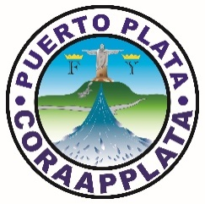
(CORAAPPLATA)
RNC 40505171-1
“Año del Fomento de las Exportaciones”

CALENDARIO DE EJECUCION DE LOS PROGRAMAS Y PROYECTOS
En el mes de marzo del 2018, la Corporación de Acueductos y Alcantarillados de Puerto Plata (CORAAPPLATA) no inició proyectos de construcción de acueductos o sistemas de recolección de aguas residuales.

Muy Atentamente,

Ing. Nadleska Vargas
Enc. Ingenería

